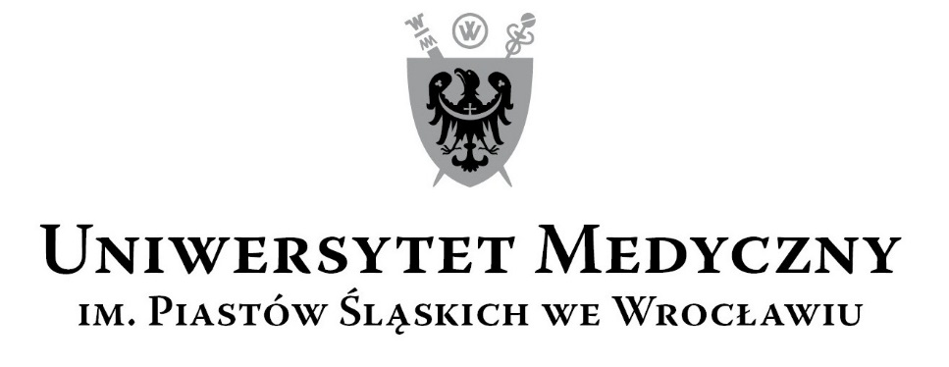
50-367 Wrocław, Wybrzeże L. Pasteura 1
Zespół ds. Zamówień Publicznych UMW
ul. K. Marcinkowskiego 2-6, 50-368 Wrocław
faks 71 / 784-00-45
e-mail: jerzy.chadzynski@umed.wroc.pl

UMW / IZ / PN – 80/ 19 Wrocław, 08.10.2019 r.

NAZWA POSTĘPOWANIA
Wymiana wewnętrznych instalacji wody zimnej, ciepłej, cyrkulacji, ppoż., kanalizacji sanitarnej
i deszczowej w budynku Hotelu Asystenta przy ul. Ślężnej 96 we Wrocławiu.

UNIEWAŻNIENIE

Zamawiający niniejszym unieważnia ww. postępowanie o udzielenie zamówienia na podstawie art. 93 ust. 1 pkt 4 Prawo zamówień publicznych (Pzp), ponieważ cena najkorzystniejszej oferty lub oferta z najniższą ceną przewyższa kwotę, którą Zamawiający zamierza przeznaczyć na sfinansowanie zamówienia i nie może tej kwoty zwiększyć do ceny najkorzystniejszej oferty.

Z upoważnienia Rektora
Zastępca Kanclerza ds. Infrastruktury UMW
mgr Jacek Czajka

